babazhanova.81@mail.ru
87473959617
810512401853
БАБАЖАНОВА Роза Хикматуллаевана,
В.Вахидов атындағы жалпы білім беретін мектебінің
қазақ тілі мен әдебиеті пәні мұғалімі.
Түркістан облысы, Сауран ауданы

С.ТОРАЙҒЫРОВ "ШЫҒАМЫН ТІРІ БОЛСАМ АДАМ БОЛЫП",
"ШӘКІРТ ОЙЫ" ӨЛЕҢДЕРІ

Оқу бағдарламасы-на сәйкес оқыту мақсаттары |  | 6.3.1.1 шығармадағы кейіпкерлерді өзара салыстыра отырып, тарихи және көркемдік құндылығына баға беру;
Сабақтың мақсаттары |  | шығармадағы кейіпкерлерді өзара салыстыра отырып, тарихи және көркемдік құндылығына баға береді.
Жоспар
Сабақ кезеңіуақыт | Педагогтіңәрекеті |  | Оқушы-ның әрекеті | Бағалау | Ресурстар
Сабақтың басы | Ұйымдастыру кезеңі.Оқушылармен сәлемдесіп, зейінін сабаққа аудару.  Жағымды психологиялық ахуал тудыру. Нейрожаттығулар орындату  Қызығушылықты ояту. Оқушылар өткен тақырыппен байланыстырып, тұжырымдамалық кесте толтырады.  Тұжырымдамалық кесте  ТҰЖЫРЫМ  КІМ?  НЕ МАҚСАТПЕН?  НЕ?  ҚАШАН?  Сабақтың тақырыбы мен мақсаты анықталады. |  | Оқушылар назарын сабаққа аударады.  Оқушылар Кім? Не? Қашан? сұрақтары-на жауап беру арқы-лы тақы-рыппен байланыс-тырады.  Сабақтың тақырыбы мен мақса-ты анықта-лады. | Қалыптастырушы бағалаулар  ҚБ   | Оқушылар тақтадан көрінген сұрақтарға өзара ақылдаса отырып жауап береді. Бір-бірінің жауабын толықтыруға мүмкіндіктері бар.
Сабақтың  ортасы | Мағынаны тану. Ақын өмірдегі басты мақсат – өнер-білім үйрену, халыққа пайдалы болу деген өршіл ойын «Шәкірт ойы» деген өлеңіндетереңдете түседі.Ақын ойы қандай?  Оқушылар С. Торайғыровтың «Шәкірт ойы» өлеңімен танысады.  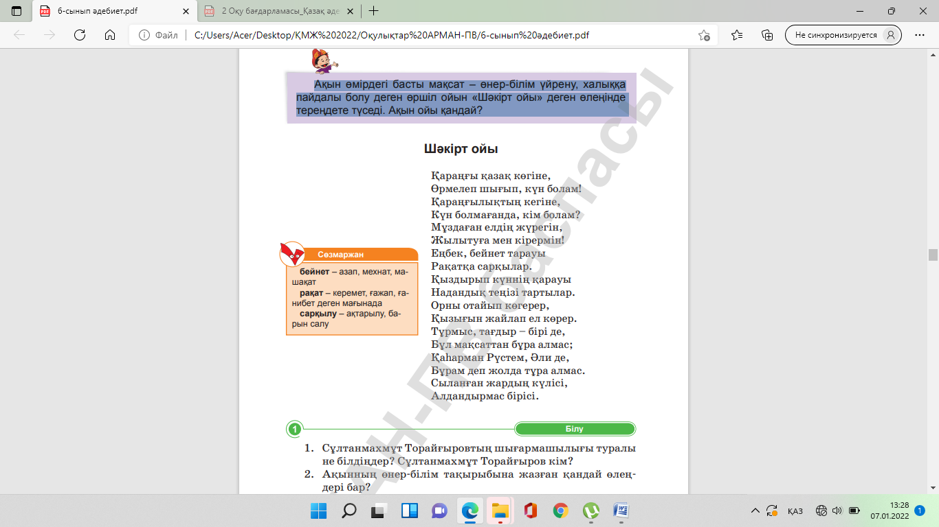  Сөзмаржан  Бейнет –азап,мехнат,машақат  Рақат –керемет,ғажап,ғанибет деген мағынада  Сарқылу –ақтарылу,барын салу.  1-тапсырма. Өлеңдегі шәкірт ойын топтау сызбасы арқылы көрсетіңдер.  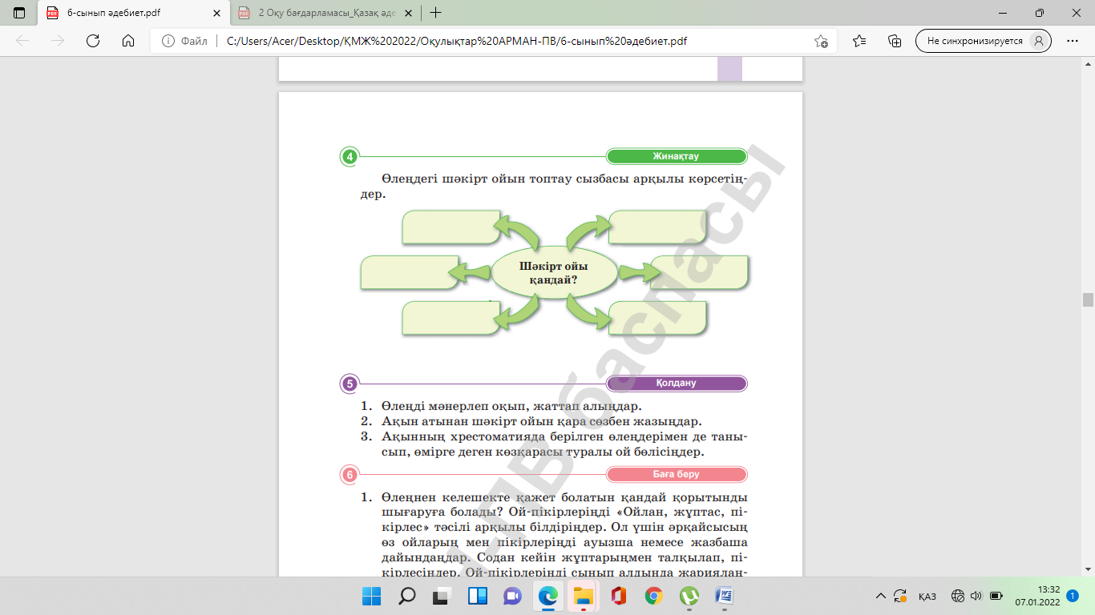  Дескриптор: Өлеңдегі шәкірт ойын топтау сызбасы арқылы көрсетеді; Ойларын дәлелдейді. ҚБ  2-тапсырма. Берілген үзінді арқылы әлеуметтік-қоғамдық мәселені анықтаңыз, өз ойыңызды білдіріңіз.  «Шығамын тірі болсам, адам болып» «Шәкірт ойы»  Бұл сөзім асып айтқан асылық емес, Ойында оты барлар асылық демес. Тебем деп, тірі болсам надандықты, Серт етіп, өзіме-өзім еткем егес! Қараңғы қазақ көгіне, Өрмелеп шығып, күн болам! Қараңғылықтың кегіне, Күн болмағанда, кім болам? Мұздаған елдің жүрегін, Жылытуға мен кірермін!  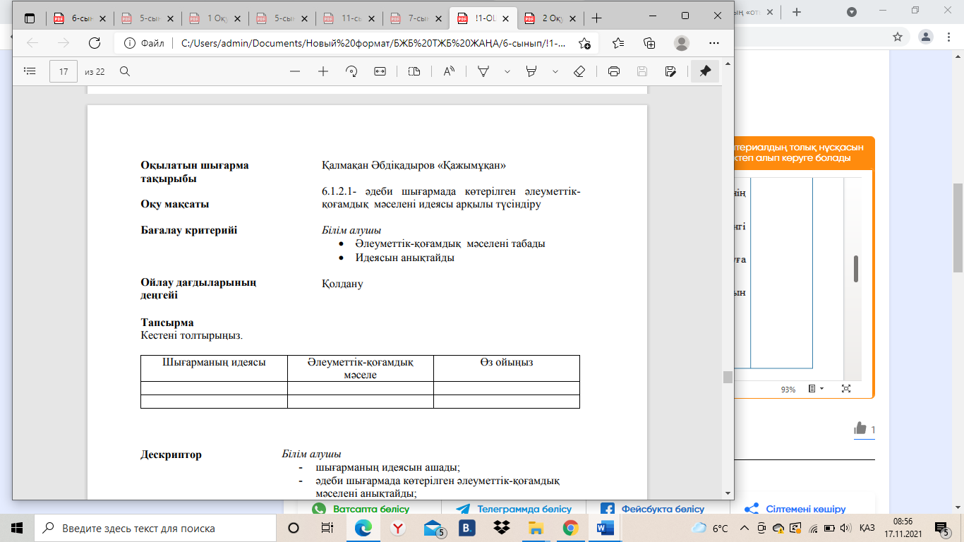  Дескриптор:  - шығарманың идеясын ашады; әдеби шығармада көтерілген әлеуметтік-қоғамдық  - мәселені анықтайды; өзіндік көзқарасын білдіреді.ҚБ  3-тапсырма. «Талдап білу» әдісі  Оқушылар С. Торайғыров өлеңдерінің тарихи және көркемдік құндылығына баға береді.  Анықтаушы – шығарманың көркемдік құндылығын дәледейтін аргументтер дайындайды.  Талқылаушы – шығарманың тарихи құндылығы бойынша 3 сұрақ дайындайды, басқа топтарға қояды.  Байланыстырушы - шығармадағы тарихи шындықты өмірмен байланыстырады.  Топ шешені – шығарма идеясын ашатын монолог/өлең шумақтарын/ құрастырады.  Қорытындылаушы – топтық жұмысты қорытындылап,  С. Торайғыров өлеңдерінің тарихи және көркем құндылығына баға береді.  Дескрипторлар: шығарманың көркемдік құндылығын анықтайды; шығарманың тарихи құндылығын анықтайды; шығармалардың тарихи және көркем құндылығына баға береді.  ҚБ |  | Оқушылар ақынның «Шәкірт ойы» өлеңімен танысады.  Өлең мазмұны бойынша жаңа сөздермен танысады.  Өлеңдегі шәкірт ойын топтау сызбасы арқылы көрсетеді;  Ойларын дәлелдейді.  Берілген үзінді  арқылы әлеуметтік-қоғамдық мәселені анықтаңыз, өз ойыңызды білдіріңіз.  Оқушылар шығарманың көркемдік құндылығын анықтайды;  Шығарманың тарихи құндылығын анықтайды;  Шығармалардың тарихи және көркем құндылығына баға береді. | ҚБ    ҚБ  ҚБ  ҚБ | 6-сынып «Қазақ әдебиеті» оқулығы  С. Торай-ғыровтың «Шәкірт ойы», «Шыға-мын тірі болсам адам болып» өлеңдері
Сабақтың соңы | Рефлексия: оқушы өзінің жасаған жұмысы бойынша рефлексия жасайды.  Менің түйгенім...  Қиындық туғызған тұсы...  Туындаған сұрақ...
 | Үй жұмысы авторға хат

